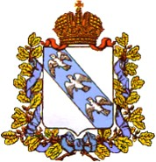

МИНИСТЕРСТВО ВНУТРЕННЕЙ И МОЛОДЕЖНОЙ ПОЛИТИКИ КУРСКОЙ ОБЛАСТИ

305000, г. Курск, Красная площадь, д. 8

тел.: +7 (4712) 400-200

e-mail: [kdmt@rkursk.ru](mailto:kdmt@rkursk.ru); [www.kdmt46.ru](http://www.kdmt46.ru/)

Руководителям органов исполнительной власти Курской области

(по списку)



С 28 мая по 02 июня 2023 года в Алтайском крае (Алтайский район, пос. Катунь, ул. Нагорная, д. 1, парк-отель «Ая») пройдет Молодежный образовательный форум «Алтай. Территория развития – 2023» (далее – Форум).

Целью проведения Форума является вовлечение талантливых молодых управленцев и молодежных команд в процесс разработки и реализации стратегических направлений развития территорий, формирование необходимого кадрового потенциала и инфраструктуры для внедрения современных технологий, проектных инициатив, повышения качества жизни и решения задач социально- экономического развития субъектов Российской Федерации.

Форум включает в себя работу по трем направлениям:

* **«АТР - социальный** (развитие инфраструктуры добровольчества и некоммерческих организаций, развитие медиа и информационного пространства, развитие патриотических проектов и сообществ).

К участию приглашаются руководители и актив добровольческих (волонтерских) объединений, ресурсных центров добровольчества; молодые руководители и менеджеры СМИ, журналисты, редакторы и работники пресс- служб, блогеры и создатели контента; руководители и активисты патриотических организаций и объединений в возрасте от 18 до 35 лет.

* **«АТР - управленческий** (развитие творческих проектов и продюсирование, развитие молодежного предпринимательства, развитие и продвижение молодых профессионалов в сфере государственной гражданской службы и законотворческой деятельности).

К участию приглашаются авторы и лидеры творческих проектов, продюсеры; действующие предприниматели; члены молодежного правительства, молодые депутаты, политически активная молодежь в возрасте от 18 до 35 лет.

* **«АТР – трудовой** (развитие студотрядовского движения, развитие кадрового потенциала предприятий реального сектора экономики и советов работающей молодежи).

К участию приглашаются представители профсоюзных организаций, кадровых служб, члены советов работающей молодежи; бойцы студенческих

медицинских отрядов в возрасте от 18 до 35 лет.

Регистрация на Форум доступна в ФГАИС «Молодежь России» (<https://grants.myrosmol.ru/events>), а также на официальном сайте https://atrsib.ru/ до **30 апреля 2023 года.**

Помимо образовательной программы в рамках Форума пройдет Всероссийский конкурс молодежных проектов «Росмолодежь.Гранты». Прием заявок на грантовый конкурс осуществляется до **23 мая 2023 года** до 12.00 ч. Максимальный размер гранта составляет 1000000 рублей.

Просим Вас оказать содействие в размещении информационных материалов о проведении Форума на официальных интернет – ресурсах и проинформировать потенциальных участников, молодых специалистов, подведомственные организации, партнеров о возможности участия в Форуме.

Контактное лицо: Ратова Ирина Сергеевна – главный консультант управления молодежной политики Министерства внутренней и молодежной политики Курской области, тел.: (4712) 400-200 доб.1292; Малахова Злата Геннадьевна – специалист по работе с молодежью отдела реализации молодежных проектов ОБУ «Областной Дворец молодежи», тел: (4712) 37-70-00,

+79513367478.

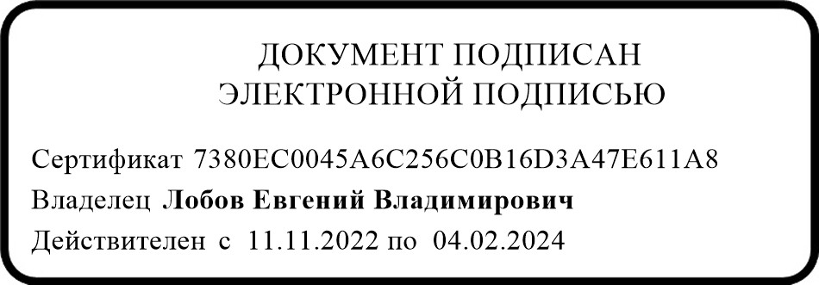Министр Е.В. Лобов

И.С. Ратова

8 (4712) 400-200 (доб. 1292)

[ris.kdmt@rkursk.ru](mailto:ris.kdmt@rkursk.ru)